后台配置

后台页面  
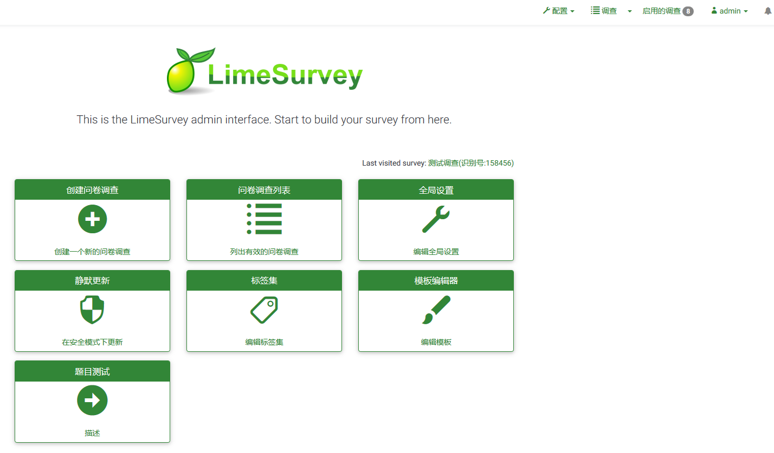

后台设置

能够自定义：站点名称，时差，Email等

**setting | 全局设置 | 常规**

1. 站点名称：螃蟹投票  
2. 时差:8，  
3. 导入，导出字符集：utf-8

**setting | 全局设置 | 邮件设置**

1. 默认站点管理员邮件：  
2. 管理员名字  
3. Email方法：SMTP  
4. SMTP主机：   
5. SMTP用户名称：   
6. SMTP密码：

**setting | 全局设置 | 语言**

1. 默认站点语言：简体中文

**用户 | 管理员**

1. 添加用户  
2. 添加用户组

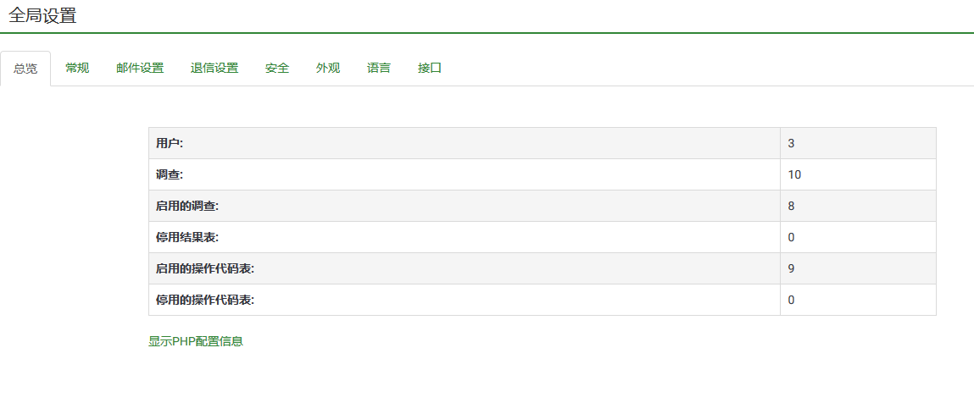

创建调查问卷

先创建问卷，再添加问题组，在问题组中创建调查问题。问题再创建选项等。

**1. 先创建调查问卷**

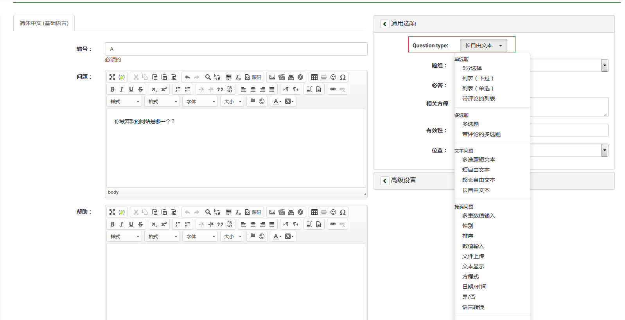

调查问卷可以设置很多自定义选项。

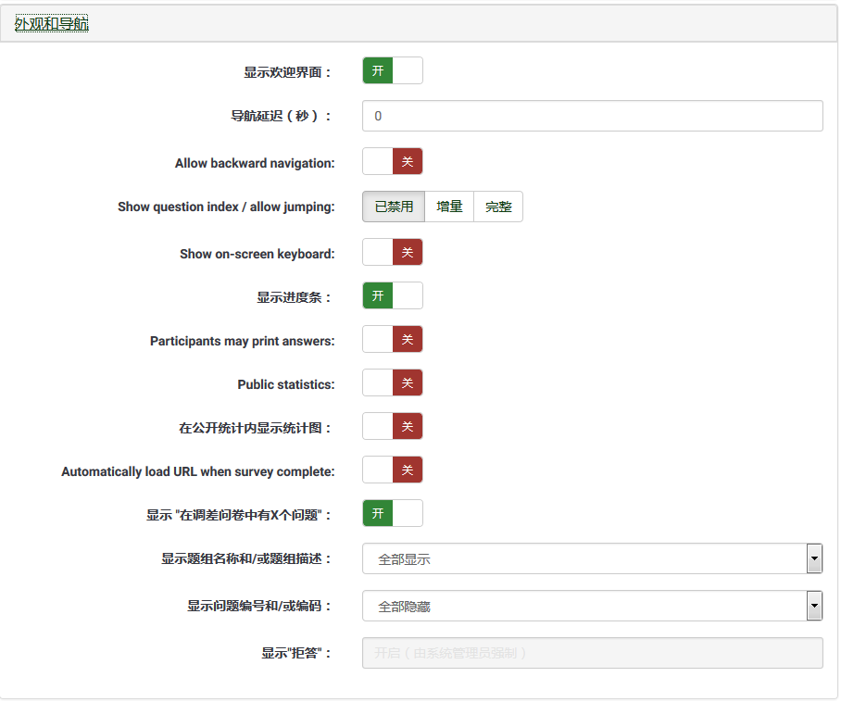  
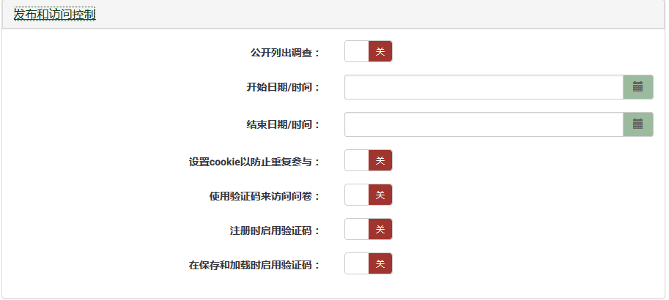

**2.创建调查问题组**

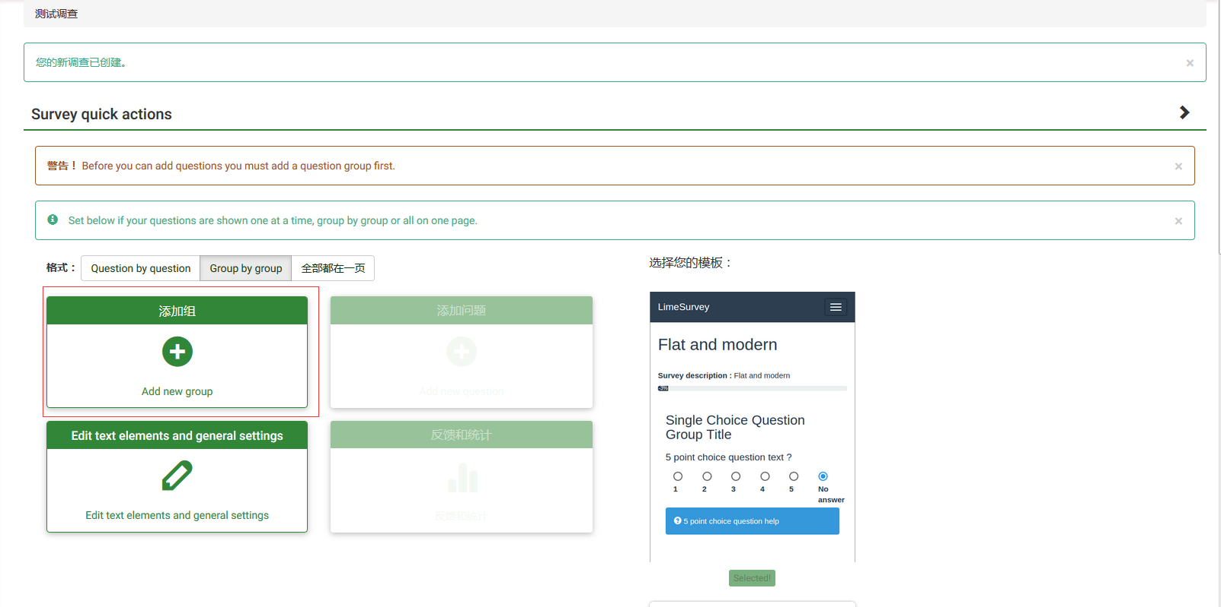

**3.创建问题**

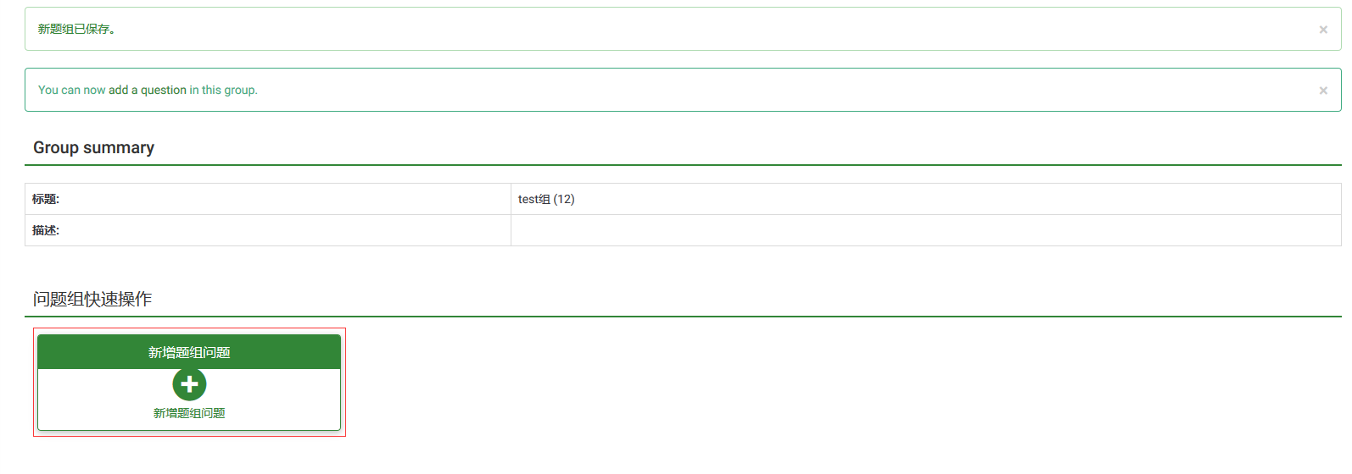

设置问题的类型：单选，多选等



此时调查问卷创建成功，可以预览问卷

调查人员设置

初始化参与者，此时会创建一张表lime_survey_158456，158456为调查问卷ID，不同的问卷，此数字不同。  
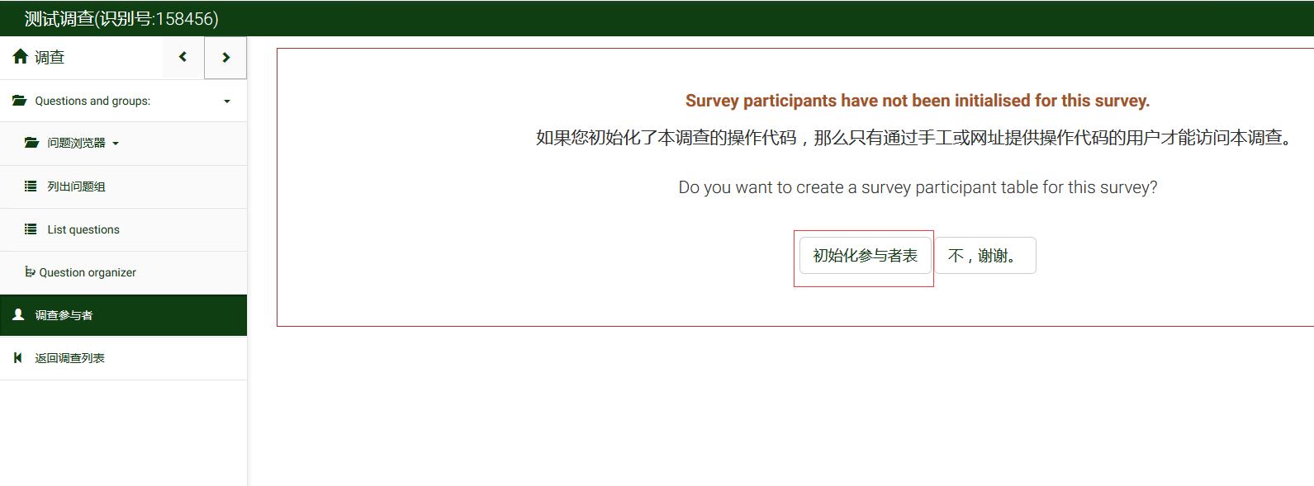

可以Ldap导入用户  
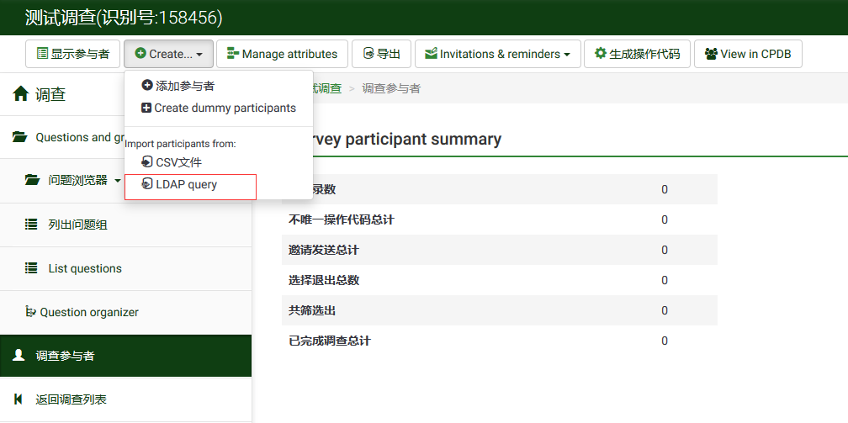  
可以增加自定义属性  
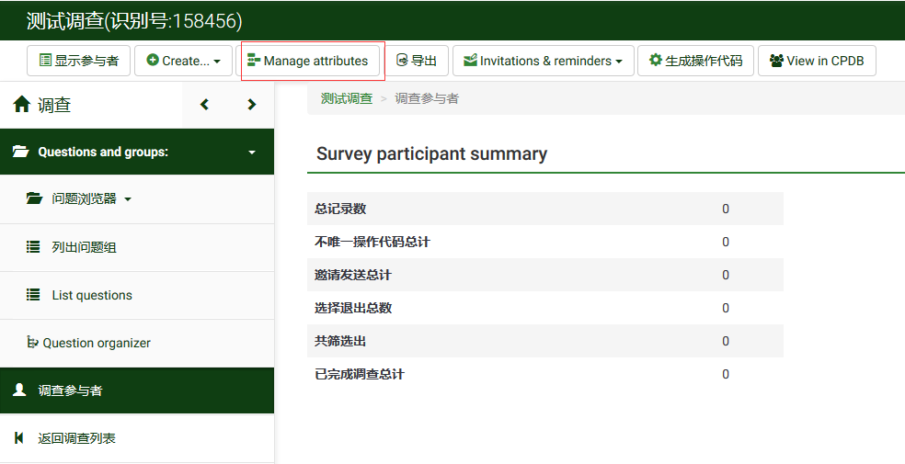

属性1默认为name

属性2为group  
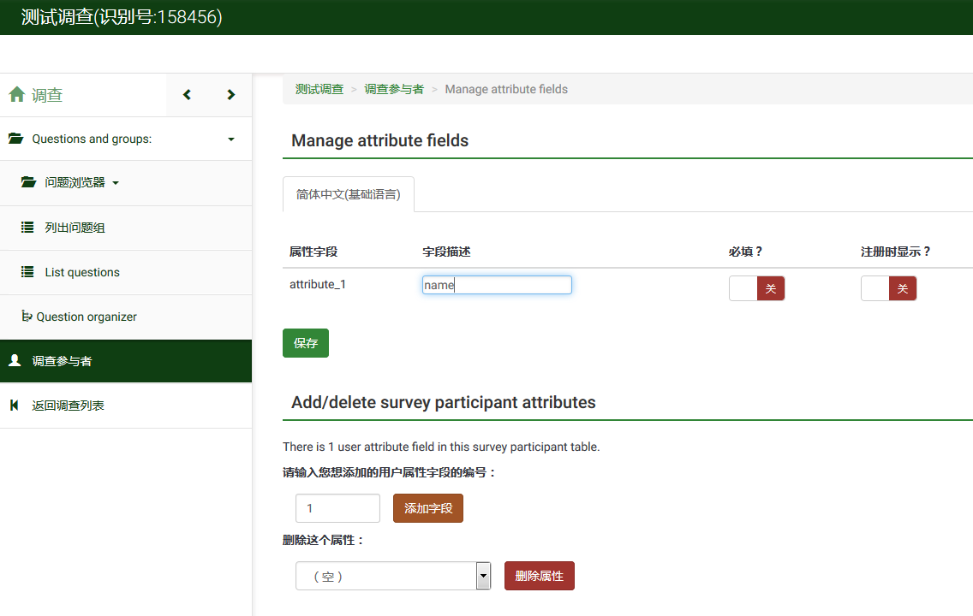  
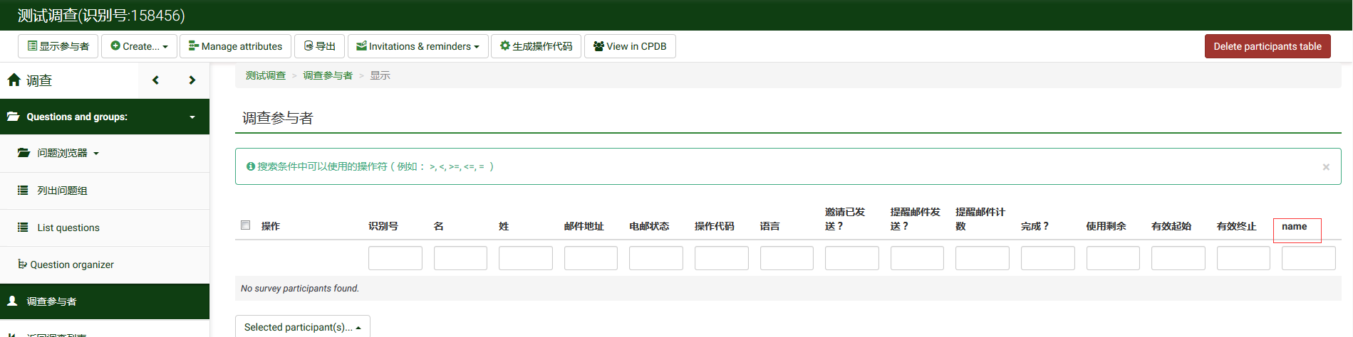

给不同用户生成参与码，即token  
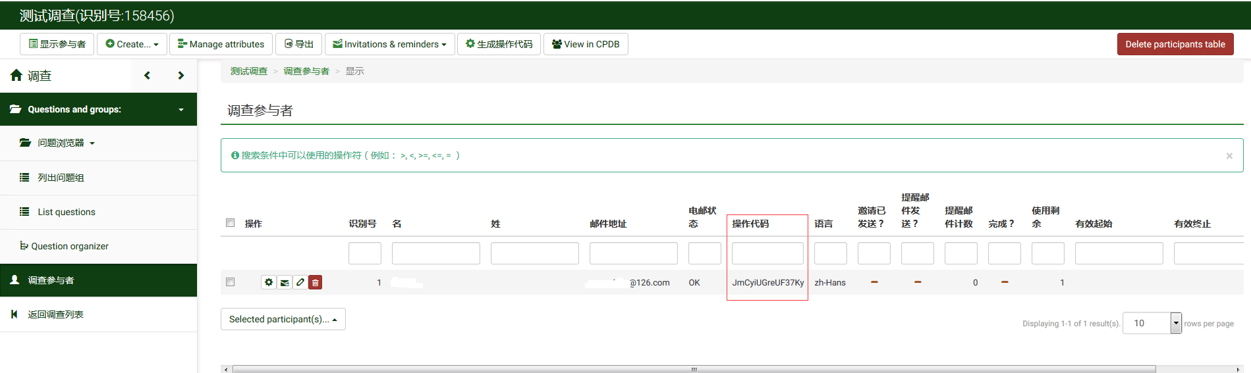  
可以筛选人员，给相应人员发生调查问卷邮件。邮件会附带调查链接及token，也可以自定义样式。

启动调查

启动调查，或者预览调查  
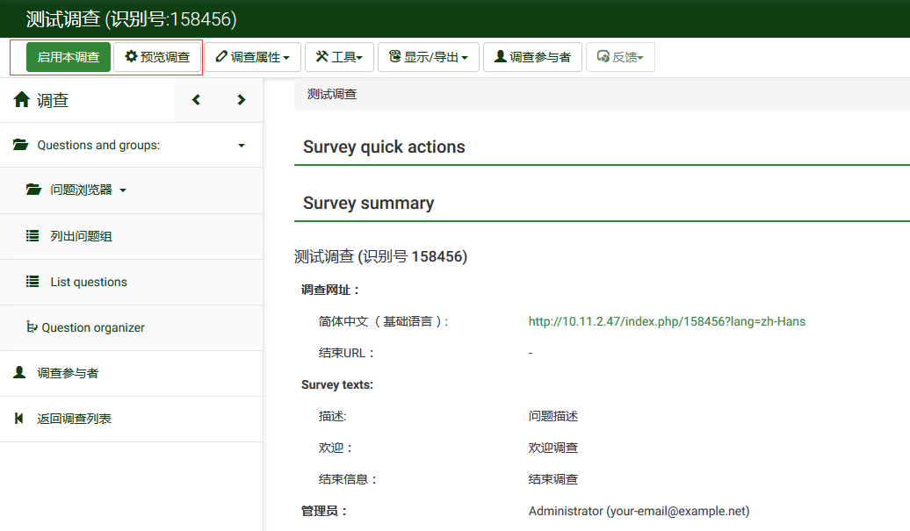  
设置反馈信息  
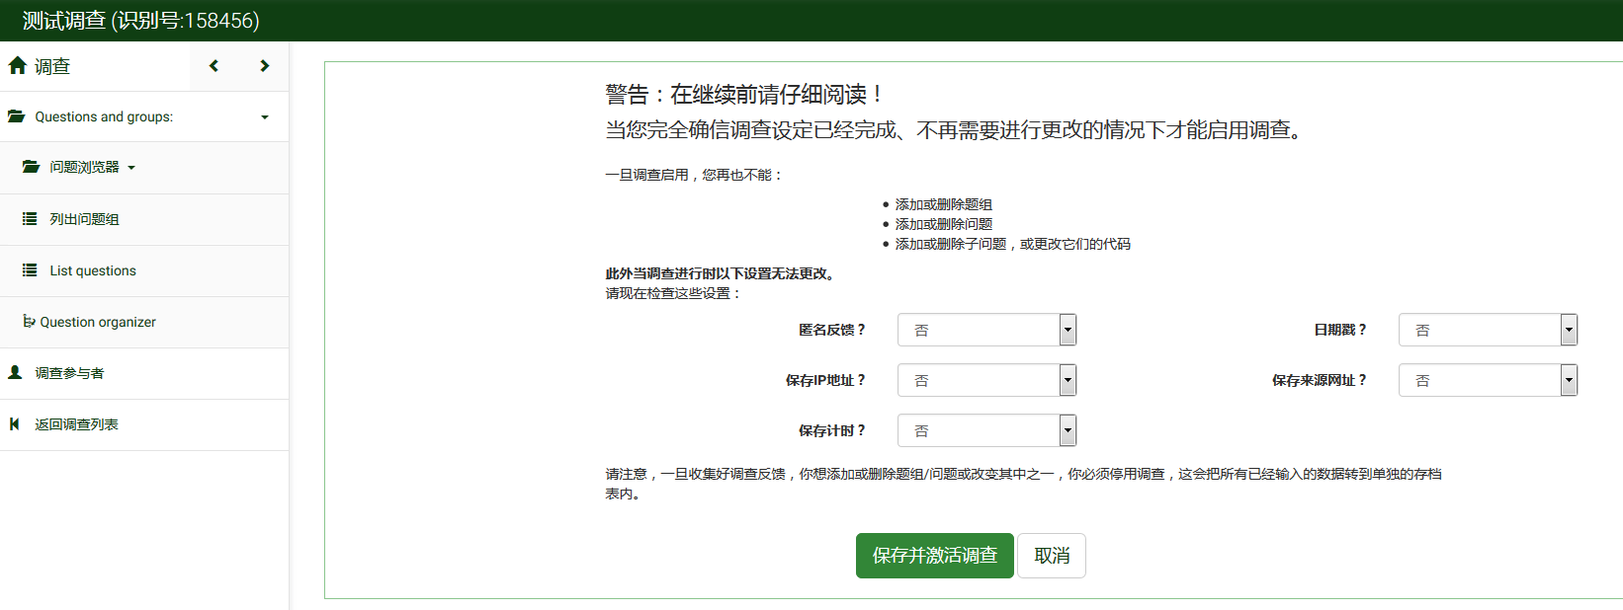

调查统计

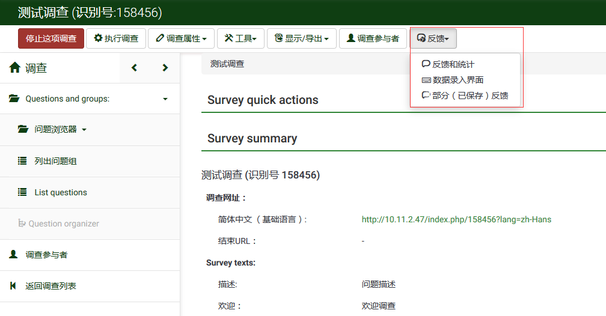  
统计有多种展现形式，可以根据搜索，导出结果  
